威尼斯 • 過嘆息橋 兩首均登於《北美華文作家協會》 2018.7

威尼斯

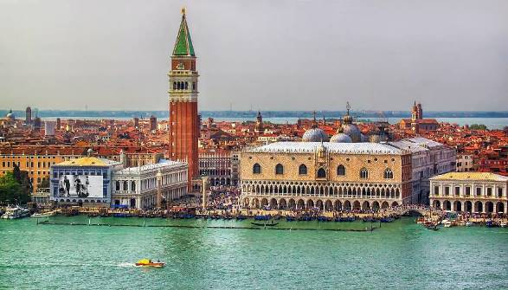

這款歐洲的花園櫥窗
豔麗化裝盛會的所在
曾經多少商賈絡繹川流
藝人們施展戲碼技倆
依舊是拜占庭的月色
映照西羅馬瞬變的水域
錯綜的功過誰能論斷?
如今這巴掌浮萍 暗樁幾根
怎堪金樽銀皿的載荷?
運河是條柔軟綠腰帶
揮灑拱橋岸邊的風采
水波蕩漾似黑瞳的流盼
濯淨昔日的情仇恩怨
一隻白鳥盤空側翼繞飛
點數穿梭碧浪的搖船
陣雨歇後 水聲呢喃
把倦怠旅者催入夢鄉

2017.3

過嘆息橋

這條通道似職場熙攘
步步趨附是運作的慣常
縫隙間前景雲霧迷漫
各色各樣頑石在此碰撞
腹背夾擊下無從動彈
在既攏絡又撐拒的橋上
委實不容易安身落腳

願你未耽擱緊湊的行期
這拱橋彷彿人生苦短：
艱辛爬坡後瞬間落降
同是天涯浪跡 各有前程
擦肩未及交臂 初逢即刻
揮別 橋底流水無痕
銘記此刻匆匆的ㄧ瞥

註 : 威尼斯的嘆息橋 ( Bridge of Sighs) 曾經是死囚進刑場
前必經之路，生死兩別，因而得名。劍橋與牛津也有同名
之橋，搖槳的學生說每當畢業大考，橋上時聞嘆息之聲。

2018.3

